

COMUNICATO N. 26/2020

OGGETTO: CONVENZIONE STUDIO LEGALE ANGELACHI

Si porta a conoscenza di tutti i Soci interessati che è stato convenzionato lo studio legale ANGELACHI :
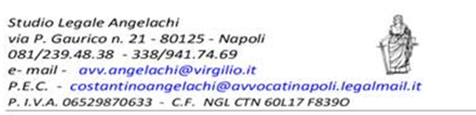

La convenzione prevede consulenza gratuita in sede cral e\o presso lo studio legale, in materia civile (con particolare riferimento a materie di recupero crediti, esecuzioni mobiliari ed immobiliari, separazione e divorzio, risarcimento danni in genere, assicurativo, e condominiale), sino alla prima attività di redazione scritti o atti legali.
Successivamente verrà fornito al socio un preventivo dei compensi professionali legali per intraprendere l’azione stragiudiziale o legale; ottenute tali necessarie informazioni, qualora il socio dia mandato allo studio legale, verrà sottoscritto contratto scritto per l’espletamento del mandato legale nel quale verrà specificato che sul preventivo concordato ed accettato verrà applicato uno sconto del 20% per i soci Cral Napoletanagas.

Per ulteriori info, rivolgersi allo studio legale.

Napoli 18/9/2020

Il Presidente

Oreste Schettino

